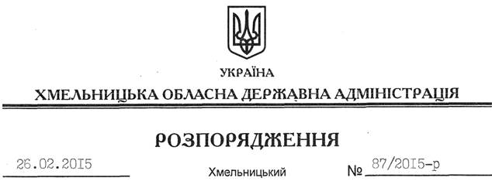

Про надання дозволу на розроблення проекту землеустрою щодо відведення земельної ділянки громадянину Мацікевичу Ю.Д.

На підставі статей 6, 21, 39 Закону України “Про місцеві державні адміністрації”, статей 17, 93, 120, 122-124, 134 Земельного кодексу України, статті 50 Закону України “Про землеустрій”, розглянувши клопотання громадянина Мацікевича Ю.Д., зареєстроване в обласній державній адміністрації 23.01.2015 за № 99/358-11-26/2015, та додані матеріали:

1. Надати дозвіл громадянину Мацікевичу Юрію Дмитровичу на розроблення проекту землеустрою щодо відведення земельної ділянки за рахунок земель державної власності (землі промисловості, транспорту, зв’язку, енергетики, оборони та іншого призначення) орієнтовною площею 0,07 га, що знаходиться за межами населених пунктів на території Скаржинецької сільської ради Ярмолинецького району Хмельницької області для обслуговування нежитлової будівлі (дорожнє кафе).

2. Громадянину Мацікевичу Ю.Д. при розробленні проекту землеустрою щодо відведення земельної ділянки забезпечити дотримання вимог чинного законодавства.

3. Контроль за виконанням цього розпорядження покласти на заступника голови облдержадміністрації відповідно до розподілу обов’язків.

Перший заступник
голови адміністрації О.Симчишин

